**华北水利水电大学大学生暑期社会实践活动**

**简 报**

**第（ 6 ）期**

**社会实践活动领导小组办公室 2019年7月9日**

★走访凤凰文明街道，厚植市民节水理念

★溯源求根·深入乡村

★三下乡社会实践活动——如意湖红白花公园

★法律护航新农村，普法走访进基层

**珍爱生命之水，共建生态文明**

走访凤凰文明街道，厚植市民节水理念

——电力学院“水润金陵”大学生社会实践队

7月8日，“水润金陵”大学生社会实践队的队员们前往秦淮河畔的龙凤街道处，通过对街道内居民和物业工作人员的采访，了解人们对节水护水政策的态度和实施状况。

在经过商议和工作安排后，队员们前往街道办事处与工作人员取得联系，询问对居民进行采访的注意事项，在得到许可后，队员们前往小区进行采访。

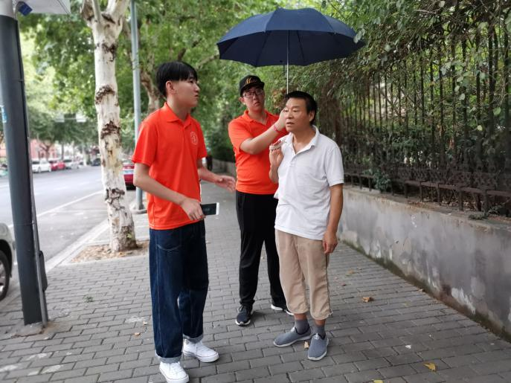

队员采访当地居民

为了提高采访效率、体现采访受众的普遍性，队员分成两队同时进行工作。第一队前往嫩江路和汉江路，在采访过程中，有一位大爷提到了最近风头无两的垃圾分类：“虽然目前只是在上海实行，但是我们家一直都有在分类生活垃圾，也确实感觉到政府在保护环境方面下功夫了，我们一家人很乐意配合。”当队员们询问节水护水的措施时，大爷说道：“像淘米水浇花呀、洗手的时候水龙头开小一点，养成这种好的生活习惯自然可以节约用水。”其实节约用水是一种生活习惯，只要将制度融入生活，将节约养成习惯，就能真正做到节水护水。

第二队前往金信花园小区，与工作人员的交涉后，队员们采访到了物业的工作人员周先生。周先生表示，金信物业一直积极响应国家政策，节水护水的措施一直在实行。同时，由于小区位于秦淮河边，金信物业还承担着秦淮河的每日治理工作，小区的居民对于节水护水的政策有一定的了解，对节水护水的工作也表示支持。

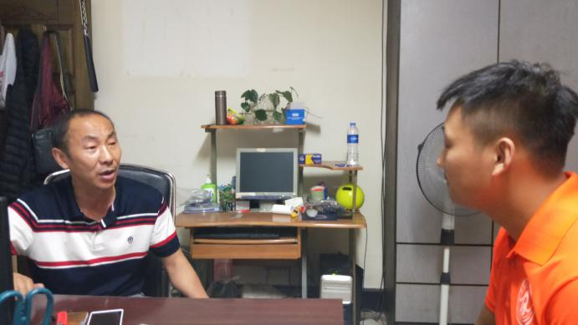

队员采访物业管理周先生

通过采访，我们意识到南京开展建设生态城市的规划，能够迅速发展的主要原因是市民们积极响应政府节水护水的相关政策，并且部分居民能将制度融入生活，真正把节约当成习惯。相信通过本次采访，队员们能够更加深入了解政府节水护水的政策，将政策宣传给更多的人，让更多的人产生节水意识，为国家节水护水做出自己的贡献。

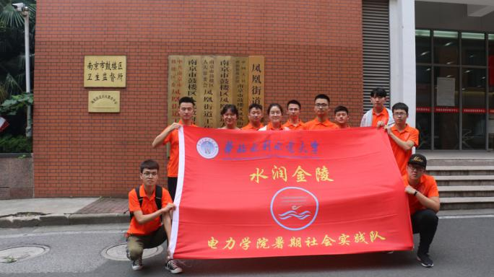

队员于街道办事处合影

溯源求根·深入乡村

——测绘与地理信息学院溯源社会实践队

7月6日，测绘与地理信息学院溯源社会实践队赴郑州周边村落开展调查宣传活动。七月的夏日，虽是清晨，空气却早已变得燥热，但这并未能打消队员们的积极性，反而更调动了大家心中的那份热情。队长赵富结合前一日在龙子湖公园调研考察的实际情况，针对实践过程中的问题，对今日的调查计划做出调整和安排。

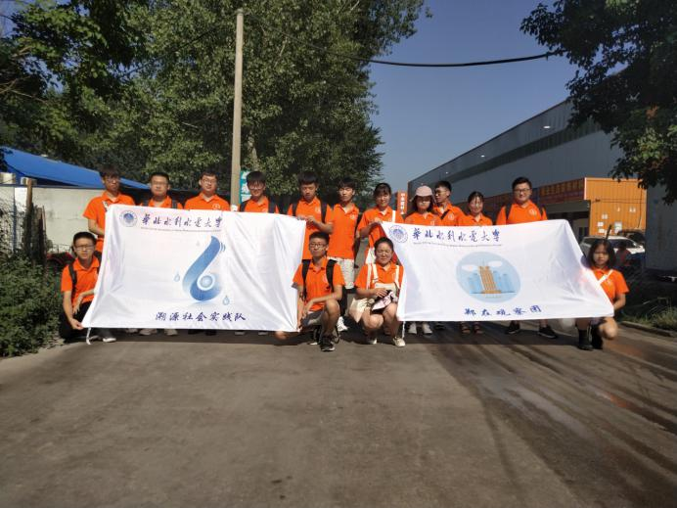

队员们抵达杜桥村

到达社桥村后队员们分成两组，一组前往安置点居民区，一组则前往建材市场。大家分头行动开展水情调查与节水护水宣传。通过对居民和商户的走访调查，实践队员们对当地的生活水质和用水情况以及人们的节水护水意识有了初步的了解。大家积极走访，对不同年龄段的居民以问卷和聊天的方式进行调查。考察途中，队员们遇到的一位年逾70的老奶奶，提到当地的水质情况时，她向队员们反映了自来水比较浑浊的问题。另外，老奶奶还主动讲述了节水护水的必要性和保护水环境对发展的重大意义。她表示现在部分居民的节水意识仍有所欠缺，感受不到我国水量的严重不足也认识不到许多地区严重缺水的现状。同时队员从商户口中得知当地的水质并不是很好，即便自来水也稍有混浊。

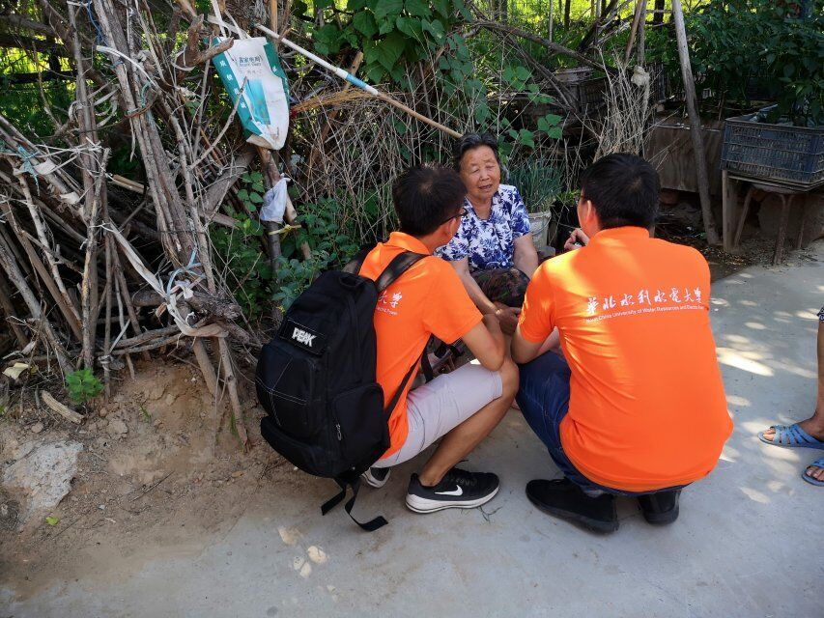

队员向当地居民了解水质情况

队员们深入魏庄村，对当地村庄的生活用水来源和实际水价等进行进一步了解。从村民口中得知整个村的供水都是由村西的一个水厂承担，队员们当机立断决定赶往水厂开展实地调查与情况了解。

通过与水厂领导沟通协商，队员们得以进厂参观供水机制。在参观过程中，队员们就供水和污水处理的相关问题与水厂领导进行交流沟通，他都一一做出解答。当队员们问到现在附近工厂是否还存在污水不规范排放的现象时，他表示这种事早年间十分普遍，对水源造成严重的污染，但经过政府的大力整治和民众的自发监督，现在已经杜绝了污水乱排放事件，水质也在逐步改善中。

从调查结果中得知，仍有很多人并不认为节约用水是必要的，这说明公民的节水意识还有待提高。尽管节水护水已成为国家的一项重要政策，社会各界也对节水护水开展了大力宣传，但并未完全深入群众内心，没有让他们从心底感受到自己与水的密切联系，所以提升群众节水护水意识势在必行，却也任重而道远。但我们相信，只要有一颗赤诚的心和持之以恒的信念，总有一天，节水意识薄弱的人会越来越少，节水、护水、爱水成为一种全民习惯。

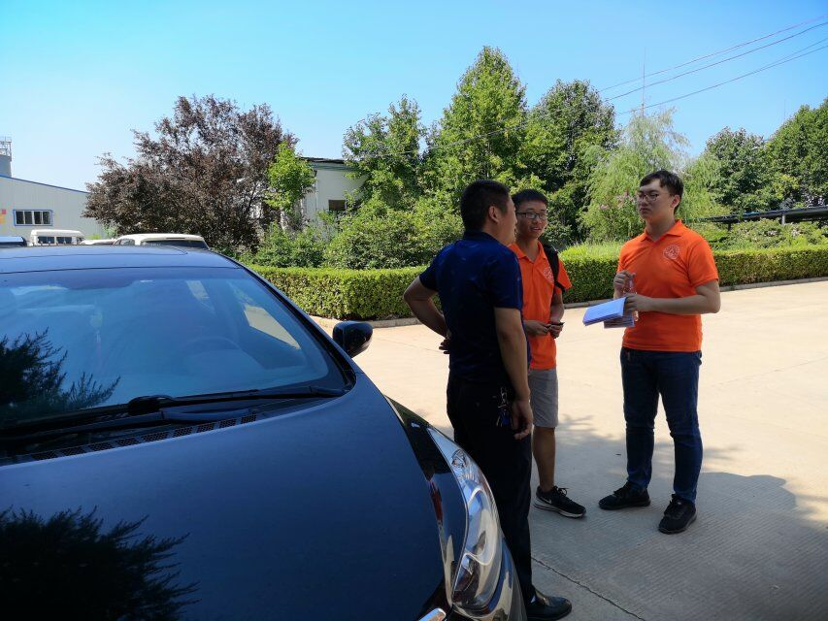

队员向水厂老板询问

三下乡社会实践活动

—如意湖红白花公园

——水利学院“节水护水，你我同行”暑期实践队

水既是自然资源，又是经济资源，更是战略资源。人类的生存在于水，可持续发展的关键在于水，生态环境建设的核心在于水。7月9日，“节水护水”宣传队奔赴如意湖周围区域，开展以“节水护水，你我同行”为主题的宣传调研活动。希望通过本次活动加深社会公众对水资源现状的了解，增强他们保护水源生态环境的责任心和紧迫感，动员社会公众积极抵制破坏生态环境的行为，形成全社会共同保护水资源、保护生态环境的良好氛围。

实践队成员向周围居民宣传节水护水知识，进行问卷调查，即使天公不作美，路遇小雨，居民仍耐心配合，足以见其对活动的支持和理解。

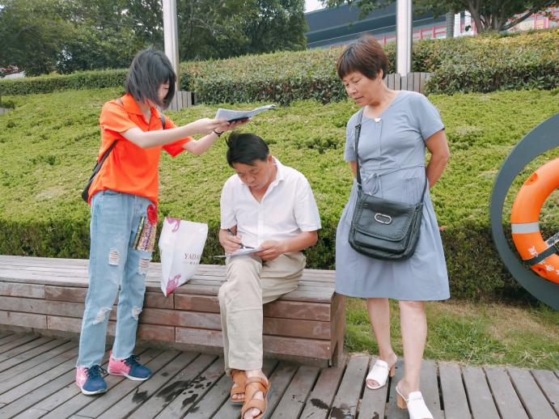市民填写调查问卷

偶遇一群可爱的舞蹈女孩，小朋友们积极配合调研，争先恐后的填完了调查问卷，并认真聆听队员讲解节水知识，并发表了一些关于护水节水的看法，队员们觉得无比惊喜，惊讶于小孩子们强烈的节水意识。

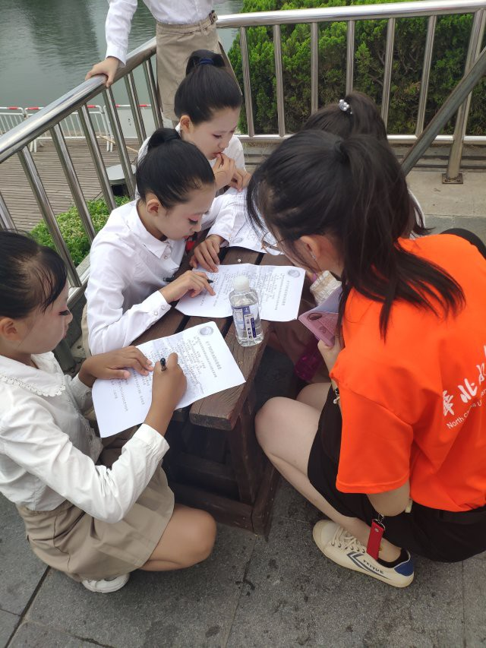小朋友在填写调查问卷

这次活动，有利于强化居民保护水资源的意识，助力节约用水的法制建设和宣传工作，增强全民的节水意识，使人们认识到水是珍贵的资源，摈弃“取之不尽，用之不竭”的陈腐观念，形成珍惜水资源、节约水资源和保护水资源的良好社会风尚。

法律护航新农村，普法走访进基层

——法学院“秉法”社会实践队

7月8日上午，法学院“秉法”实践队迎着微风，在群山环绕的信阳新县进行走访。为提高工作效率，实践队的九名成员分成两队，按照规划好的路线分别进行访问。

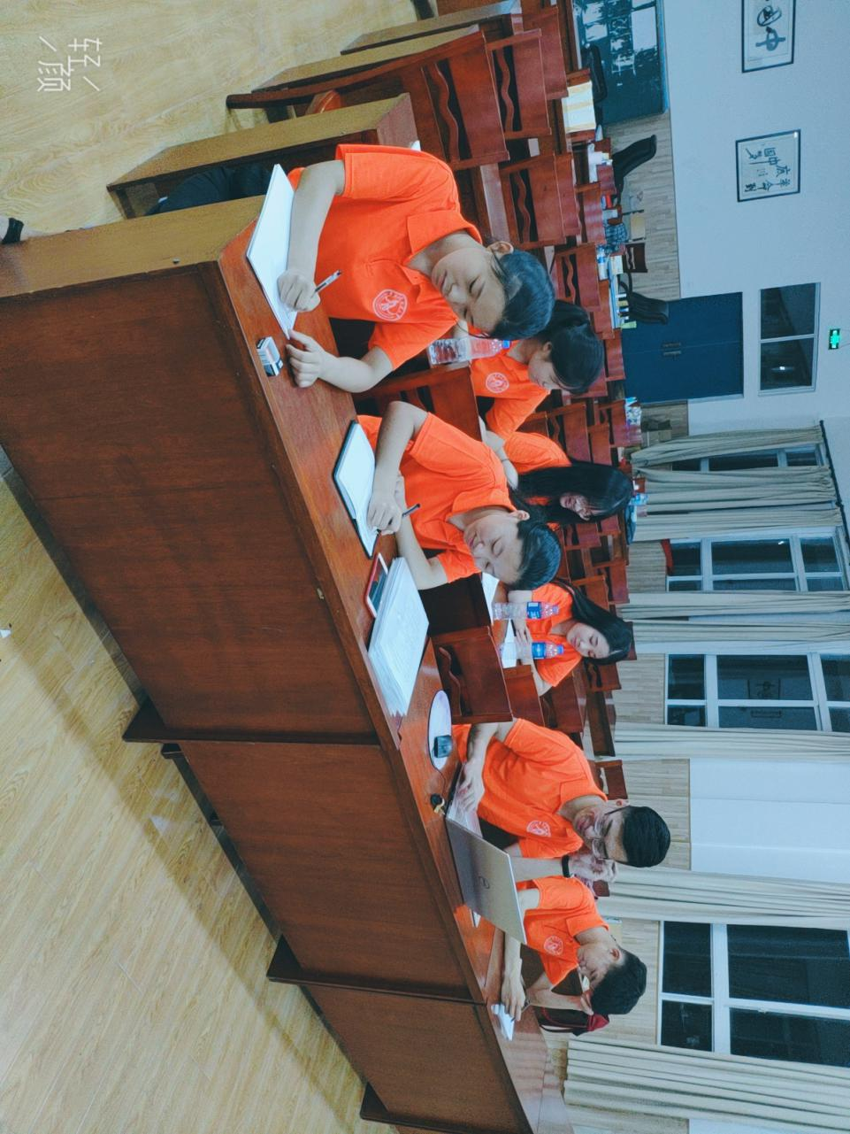队员开会讨论第二天工作流程

“您对法律知识有所了解吗？通过什么途径呢？是看相关法制节目还是上网浏览？平时县里、乡里会开展送法下乡、普法惠民这类的活动吗？您去超市里买到假货这种问题是怎么解决的呢？”……在进行调查访问前，实践队的队员们针对当地情况列举了以上问题，并在走访过程中不断完善。

纸上得来终觉浅，绝知此事要躬行。为了得到真实有效的答案，实践队的队员们耐心、细心地对村民进行采访。村民们对这一形式感到新奇，也非常配合队员们的工作。就如一个民办的电子零件加工厂的女工们，她们热情且积极，每一个问题都会思考过后再回答，偶尔还会进行补充力求给我们最准确的答案。

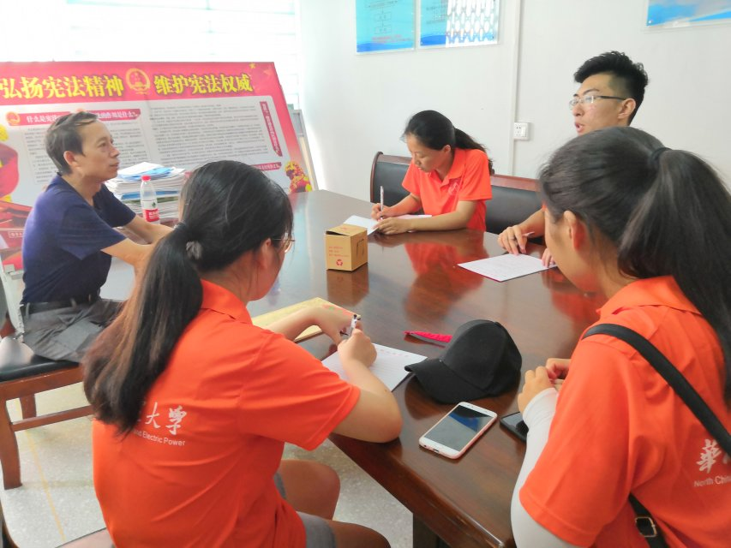队员们在村内走访

所有坚韧不拔的努力最终都是会取得报酬的。一整天都马不停蹄，虽然很累，但是收获也颇丰，我们对当地的法制水平、村民的法律意识情况以及村民的法律需求有了较为详细的了解，为我们接下来的工作打下了坚固的基础。相信在大家的共同努力下，我们的工作一定会更加顺利！让更多的村民树立起法律意识，为建设文明和谐新农村事业添砖加瓦。